平成３０年度入学
新入児保護者のみなさまへ

★伏虎義務教育学校運動会のご案内
平成３０年度本校第１学年に入学予定のお子様を運動会にご招待いたします。
期日 平成２９年９月２３日（土曜日） 雨天順延
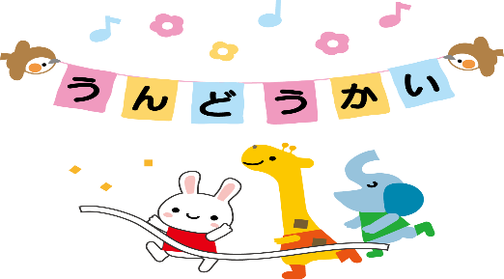
＊プログラムが決定しましたら、 HPに掲載します。

＊プログラム午後の一番です。
集合時間・集合場所は後日お知らせ
します。

＊動きやすい服装で参加してください。
帽子、飲み物等のご用意をお願いします。
★ 平成３０年度 新入児 就学時健康診断のご案内
日時 平成２９年１０月５日（木） 午後１時１５分～４５分（受付）
場所 伏虎義務教育学校第１体育館（西側 旧城北小学校体育館）

＊お子様についてご相談がありましたら、学校までご連絡ください。
電話 ０７３-435-5115 教頭まで

◎運動会、就学時健康診断については、詳細が決定しましたら、各ご家庭へお手紙を送付します。又、現在は校区外にお住まいで、今後本校校区に居住される予定のご家庭があれば、電話にてご一報ください。
◎校内に車の駐車は出来ません。近隣のパーキングをご利用いただくようにお願いします。

